USTVARJALNO PREŽIVLJANJE PROSTEGA ČASA
22. 1. 2021

Dragi tretješolci!
Izgleda da bomo le dočakali vrnitev v šolo. Danes smo vam pripravili izdelavo smučarjev.

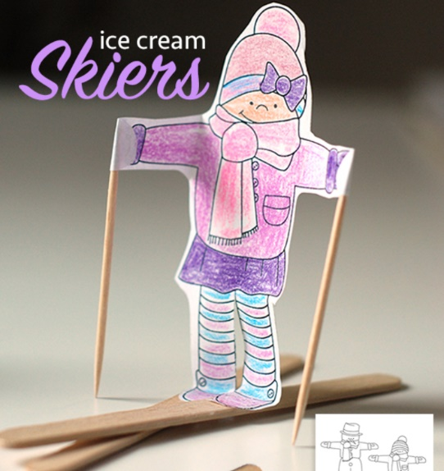
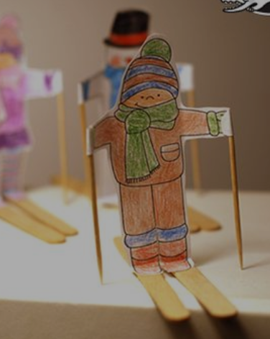
Za izdelavo boš potreboval:
- 2 sladoledni palčki,
- 2 zobotrebca,
- barvice,
- škarje,
- lepilo.

Najprej natisni spodnje figurice in jih pobarvaj. Lahko narišeš tudi svojo figurico in jo izreži.
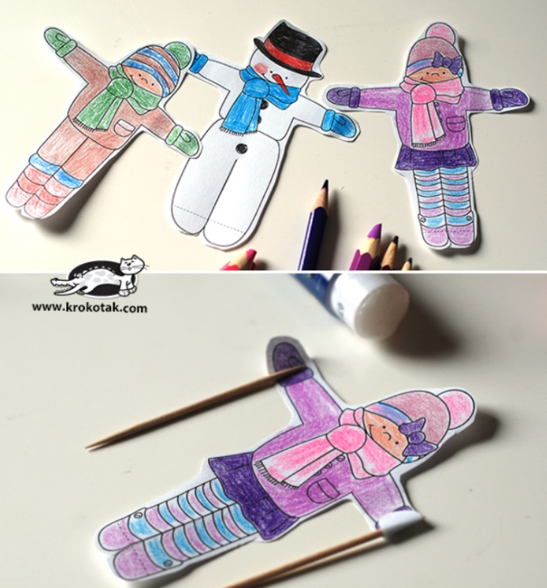
Na roke nalepi zobotrebce na noge pa sladoledne palčke. Figurice so končane.

Vir: http://krokotak.com/2014/12/diy-skier/ (citirano 21. 1. 2021

Prijetno ustvarjanje vam želiva učiteljici OPB Ana Bregar in Suzana Kordež.
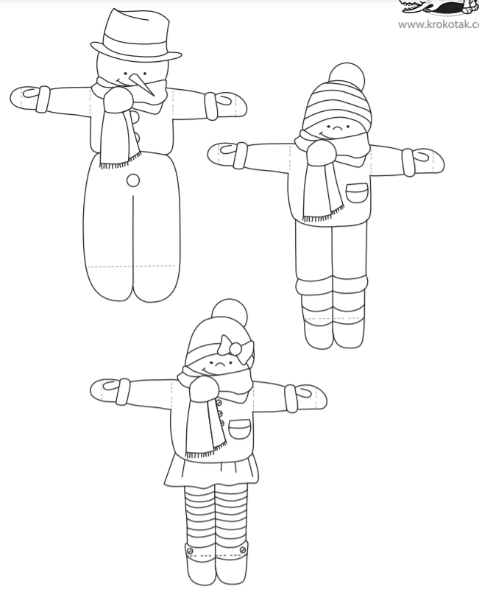
http://krokotak.com/wp-content/uploads/2014/12/10.pdf (citirano 21. 1. 2021)

